администрация МУНИЦИПАЛЬНОГО ОБРАЗОВАНИЯ СОСНОВОБОРСКИЙ ГОРОДСКОЙ ОКРУГ ЛЕНИНГРАДСКОЙ ОБЛАСТИ

постановление

от 22/04/2019 № 909

О внесении дополнений в постановление администрации Сосновоборского городского округа от 30.06.2011 № 1121
«Об утверждении Положения о системах оплаты труда
в муниципальных бюджетных учреждениях и муниципальных казенных учреждениях Сосновоборского городского округа по видам экономической деятельности» (с изменениями)

В соответствии с требованиями постановления Правительства Российской Федерации от 05.08.2008г. № 583 «О введении новых систем оплаты труда работников федеральных бюджетных, автономных и казенных учреждений и федеральных государственных органов, а также гражданского персонала воинских частей, учреждений и подразделений федеральных органов исполнительной власти, в которых законом предусмотрена военная и приравненная к ней служба, оплата труда которых осуществляется на основе единой тарифной сетки по оплате труда работников федеральных государственных учреждений» (с изменениями от 19.01.2019 № 17), администрация Сосновоборского городского округа п о с т а н о в л я е т:

1. Внести дополнения в постановление администрации Сосновоборского городского округа от 30.06.2011 № 1121 «Об утверждении Положения о системах оплаты труда в муниципальных бюджетных учреждениях и муниципальных казенных учреждениях Сосновоборского городского округа по видам экономической деятельности» (далее – Положение):
1.1. Раздел 5 Постановления администрации Сосновоборского городского округа «Об утверждении Положения о системах оплаты труда в муниципальных бюджетных учреждениях и муниципальных казенных учреждениях Сосновоборского городского округа по видам экономической деятельности» от 30.06.2011 №1121 (с изменениями) дополнить пунктами 5.12, 5.13, 5.14 следующего содержания:
«5.12. Расчетный среднемесячный уровень заработной платы работников муниципальных учреждений не может превышать расчетный среднемесячный уровень оплаты труда муниципальных служащих и работников, замещающих должности, не являющиеся должностями муниципальной службы, органов местного самоуправления Сосновоборского городского округа, осуществляющих функции и полномочия учредителей подведомственных муниципальных учреждений, в отношении учреждений, осуществляющих исполнение муниципальных функций, наделенных ими в случаях, предусмотренных федеральными законами, полномочиями по осуществлению муниципальных функций, возложенных на указанные органы местного самоуправления Сосновоборского городского округа, а также обеспечивающих деятельность указанных органов местного самоуправления Сосновоборского городского округа (административно-хозяйственное, информационно-техническое и кадровое обеспечение, делопроизводство, бухгалтерский учет и отчетность).
Расчетный среднемесячный уровень заработной платы работников муниципальных учреждений, функции и полномочия учредителя которых осуществляют органы местного самоуправления Сосновоборского городского округа, не может превышать расчетный среднемесячный уровень оплаты труда муниципальных служащих и работников, замещающих должности, не являющиеся должностями муниципальной службы, органа местного самоуправления Сосновоборского городского округа, осуществляющего функции и полномочия учредителя таких учреждений по формированию муниципального задания на оказание муниципальных услуг (выполнение работ) в соответствии с основными видами деятельности учреждений.
5.13. В целях настоящего Положения расчетный среднемесячный уровень оплаты труда муниципальных служащих и работников, замещающих должности, не являющиеся должностями муниципальной службы, органа местного самоуправления Сосновоборского городского округа определяется путем деления установленного объема бюджетных ассигнований на оплату труда муниципальных служащих и работников, замещающих должности, не являющиеся должностями муниципальной службы, органа местного самоуправления Сосновоборского городского округа на установленную численность муниципальных служащих и работников, замещающих должности, не являющиеся должностями муниципальной службы, органа местного самоуправления Сосновоборского городского округа и деления полученного результата на 12 (количество месяцев в году) и доводится органом местного самоуправления Сосновоборского городского округа до руководителей подведомственных муниципальных учреждений, указанных в пункте 5.12 настоящего Положения.
Расчетный среднемесячный уровень заработной платы работников подведомственного муниципального учреждения, указанного в пункте 5.12 настоящего Положения, определяется путем деления установленного объема бюджетных ассигнований на оплату труда работников подведомственного муниципального учреждения (без учета объема бюджетных ассигнований, предусматриваемых на оплату труда работников подведомственного муниципального учреждения, в отношении которых федеральными законами, актами Президента Российской Федерации или Правительства Российской Федерации установлены специальные требования к уровню оплаты их труда) на численность работников подведомственного муниципального учреждения в соответствии с утвержденным штатным расписанием (без учета численности работников, в отношении которых установлены специальные требования к уровню оплаты их труда) и деления полученного результата на 12 (количество месяцев в году).
5.14. Сопоставление расчетного среднемесячного уровня заработной платы работников подведомственных муниципальных учреждений, указанных в пункте 5.12 настоящего Положения, осуществляется с расчетным среднемесячным уровнем оплаты труда муниципальных служащих и работников, замещающих должности, не являющиеся должностями муниципальной службы, органа местного самоуправления Сосновоборского городского округа.»

2. Общему отделу администрации обнародовать настоящее постановление на электронном сайте городской газеты «Маяк».

3. Отделу по связям с общественностью (пресс–центр) Комитета по общественной безопасности и информации разместить настоящее постановление на официальном сайте Сосновоборского городского округа.

4. Настоящее постановление вступает в силу со дня официального обнародования.

5. Контроль за исполнением настоящего постановления оставляю за собой.

Глава администрации
Сосновоборского городского округа М.В.Воронков

Исп. Дружинина И.В.
тел.25610; ЛЕ

СОГЛАСОВАНО:

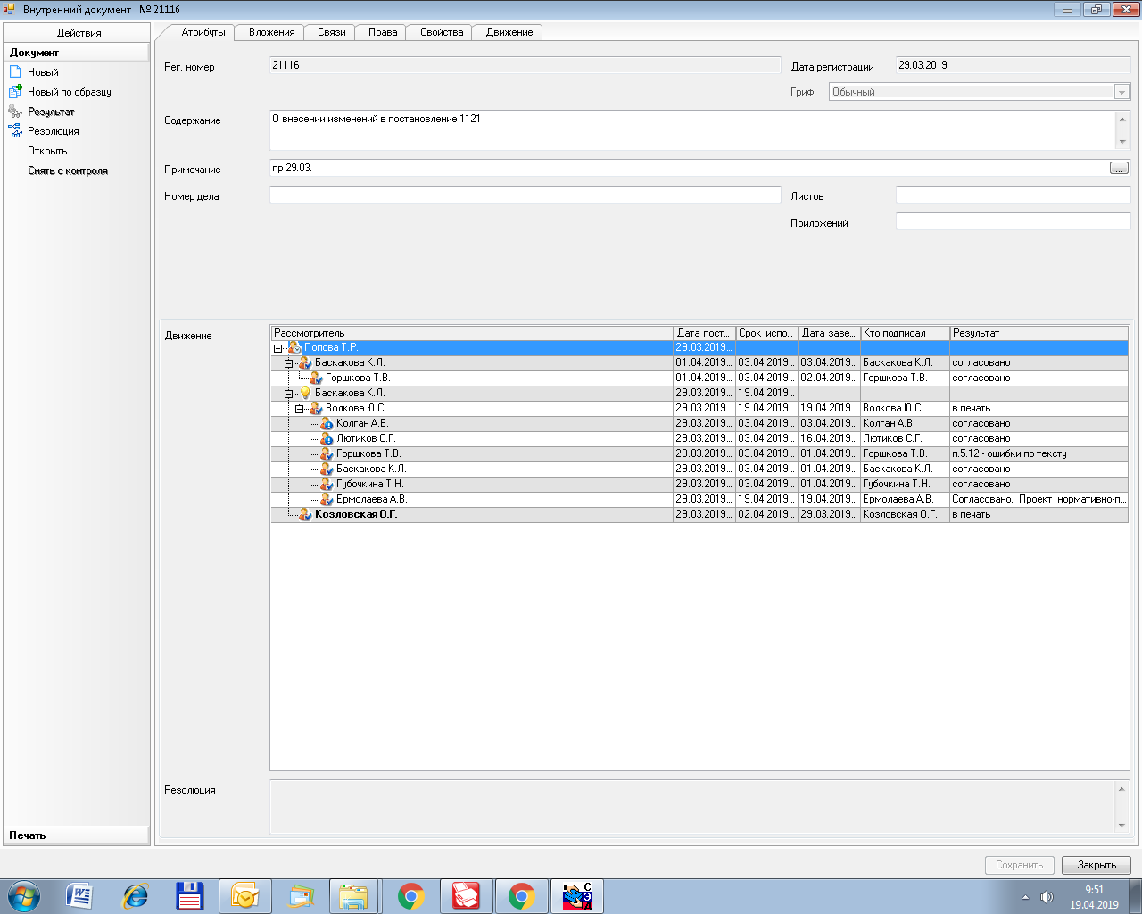

Рассылка:
Общий отдел, КФ, ЦБ, КО, КСЗН, КУМИ, Отдел кадров,
Отдел культуры, МКУ «ЦАХО»
Отдел по молодежной политике (МАУ «ГМСЦ»), Отдел физкультуры и спорта (МАОУ ДО СКК «Малахит»),
Пресс-центр (бухгалтерия),
КАГИЗ (МКУ «ЦИОГД»),
КУМИ (МКУ «СФИ»).

